Национальный Исследовательский Университет ИТМО
Факультет Программной Инженерии и Компьютерной Техники

Информатика

Лабораторная работа №2
Синтез помехоустойчивого кода
Вариант № 466049 = 64

Выполнила Исаева Ирина Антоновна
Группа P3109
Проверил:
Рыбаков С. Д.

Санкт-Петербург
2024
Содержание
Задание 3
Ответы на задания 3
Основные этапы вычисления 4
1. Задание 1 - i3 4
2. Задание 2 - r2 5
3. Задание 3 - r1 5
4. Задание 4 - i1 6
5. Задание 5 - I11 6
6. Задание 1008 7
Дополнительное задание 7
Вывод 8
Список литературы 8

Задание
1. Определить свой вариант задания с помощью номера в ISU (он же номер студенческого билета). Вариантом является комбинация 3-й и 5-й цифр. Т.е. если номер в ISU = 123456, то вариант = 35.
2. На основании номера варианта задания выбрать набор из 4 полученных сообщений в виде последовательности 7-символьного кода.
3. Построить схему декодирования классического кода Хэмминга (7;4), которую представить в отчёте в виде изображения.
4. Показать, исходя из выбранных вариантов сообщений (по 4 у каждого – часть №1 в варианте), имеются ли в принятом сообщении ошибки, и если имеются, то какие. Подробно прокомментировать и записать правильное сообщение.
5. На основании номера варианта задания выбрать 1 полученное сообщение в виде последовательности 11-символьного кода.
6. Построить схему декодирования классического кода Хэмминга (15;11), которую представить в отчёте в виде изображения.
7. Показать, исходя из выбранного варианта сообщений (по 1 у каждого – часть №2 в варианте), имеются ли в принятом сообщении ошибки, и если имеются, то какие. Подробно прокомментировать и записать правильное сообщение.
8. Сложить номера всех 5 вариантов заданий. Умножить полученное число на 4. Принять данное число как число информационных разрядов в передаваемом сообщении. Вычислить для данного числа минимальное число проверочных разрядов и коэффициент избыточности.
9. Дополнительное задание №1 (позволяет набрать от 86 до 100 процентов от максимального числа баллов БаРС за данную лабораторную). Написать программу на любом языке программирования, которая на вход получает набор из 7 цифр «0» и «1», записанных подряд, анализирует это сообщение на основе классического кода Хэмминга (7,4), а затем выдает правильное сообщение (только информационные биты) и указывает бит с ошибкой при его наличии.
Ответы на задания
Задание 1 - i3
Задание 2 - r2
Задание 3 - r1
Задание 4 - i1
Задание 5 – I11
Основные этапы вычисления
1. Задание 1 - i3
r1 | r2 | i1 | r3 | i2 | i3 | i4
0 | 0 | 1 | 1 | 0 | 1 | 1
s1 = r1 ⊕ i1 ⊕ i2 ⊕ i4 = 0
s2 = r2 ⊕ i1 ⊕ i3 ⊕ i4 = 1
s3 = r3 ⊕ i2 ⊕ i3 ⊕ i4 = 1
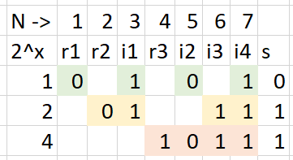
Рис. 1. Cхема декодирования классического кода Хэмминга (7;4) для сообщения № 46
S = (s1, s2, s3) = 011, тогда, согласно таблице кода Хэмминга (см. рис.2. Таблица кода Хэмминга), ошибка в символе i3.
Правильное сообщение: 11001.
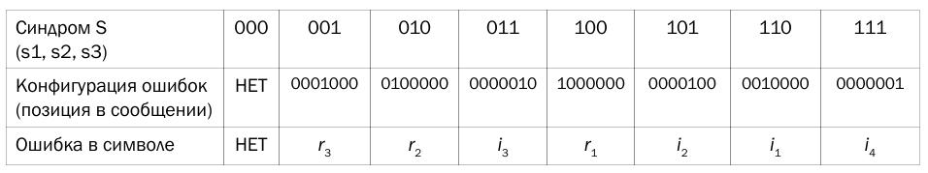
Рис.2. Таблица кода Хэмминга
2. Задание 2 - r2
r1 | r2 | i1 | r3 | i2 | i3 | i4
1 | 1 | 1 | 0 | 1 | 0 | 1
s1 = r1 ⊕ i1 ⊕ i2 ⊕ i4 = 0
s2 = r2 ⊕ i1 ⊕ i3 ⊕ i4 = 1
s3 = r3 ⊕ i2 ⊕ i3 ⊕ i4 = 0
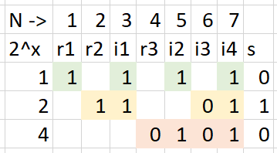
Рис. 3. Cхема декодирования классического кода Хэмминга (7;4) для сообщения № 83
S = (s1, s2, s3) = 010, тогда, согласно таблице кода Хэмминга (см. рис.2. Таблица кода Хэмминга), ошибка в символе r2.
Правильное сообщение: 1010101.
3. Задание 3 - r1
r1 | r2 | i1 | r3 | i2 | i3 | i4
1 | 0 | 0 | 0 | 0 | 0 | 0
s1 = r1 ⊕ i1 ⊕ i2 ⊕ i4 = 1
s2 = r2 ⊕ i1 ⊕ i3 ⊕ i4 = 0
s3 = r3 ⊕ i2 ⊕ i3 ⊕ i4 = 0
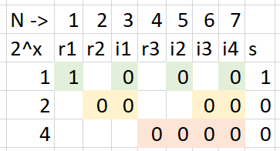
Рис. 4. Cхема декодирования классического кода Хэмминга (7;4) для сообщения № 8
S = (s1, s2, s3) = 100, тогда, согласно таблице кода Хэмминга (см. рис.2. Таблица кода Хэмминга), ошибка в символе r1.
Правильное сообщение: 0.
4. Задание 4 - i1
r1 | r2 | i1 | r3 | i2 | i3 | i4
1 | 0 | 1 | 0 | 0 | 1 | 1
s1 = r1 ⊕ i1 ⊕ i2 ⊕ i4 = 1
s2 = r2 ⊕ i1 ⊕ i3 ⊕ i4 = 1
s3 = r3 ⊕ i2 ⊕ i3 ⊕ i4 = 0
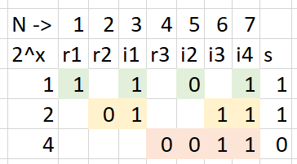
Рис. 5. Cхема декодирования классического кода Хэмминга (7;4) для сообщения № 51
S = (s1, s2, s3) = 110, тогда, согласно таблице кода Хэмминга (см. рис.2. Таблица кода Хэмминга), ошибка в символе i1.
Правильное сообщение: 1000011.
5. Задание 5 - I11
r1 | r2 | i1 | r3 | i2 | i3 | i4 | r4 | i5 | i6 | i7 | i8 | i9 | i10 | i11
0 | 0 | 1 | 1 | 1 | 0 | 0 | 0 | 0 | 0 | 0 | 0 | 1 | 0 | 0
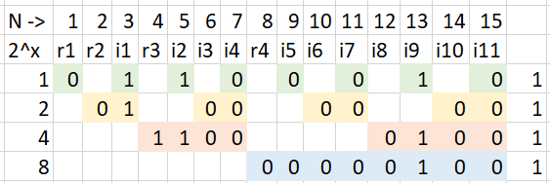
Рис. 6. Cхема декодирования классического кода Хэмминга (15;11) для сообщения из задания 2
S = (s1, s2, s3, s4) = 1111, проверим, за какой бит отвечают s1, s2, s3 и s4, ошибка в символе i11.
Правильное сообщение: 1110000000101.
6. Задание 1008
(46 + 83 + 8 + 51 + 64) * 4 = 1008
Информационных разрядов в передаваемом сообщении: i = 1008
Пусть будет r проверочных разрядов.
Тогда: 2^{r} >= r + i + 1,
2^{r} >= r + 1008 + 1, минимальное подходящее r = 10.
Значит, коэффициент избыточности = r / (i + r) = 10 / (1008 + 10) ≈ 0,00982318
Ответ: r = 10, коэффициент избыточности ≈ 0,00982318
Дополнительное задание
Листинг программы на языке программирования Python приведен на рис. 7 (см. рис.7. Программа код Хэмминга)
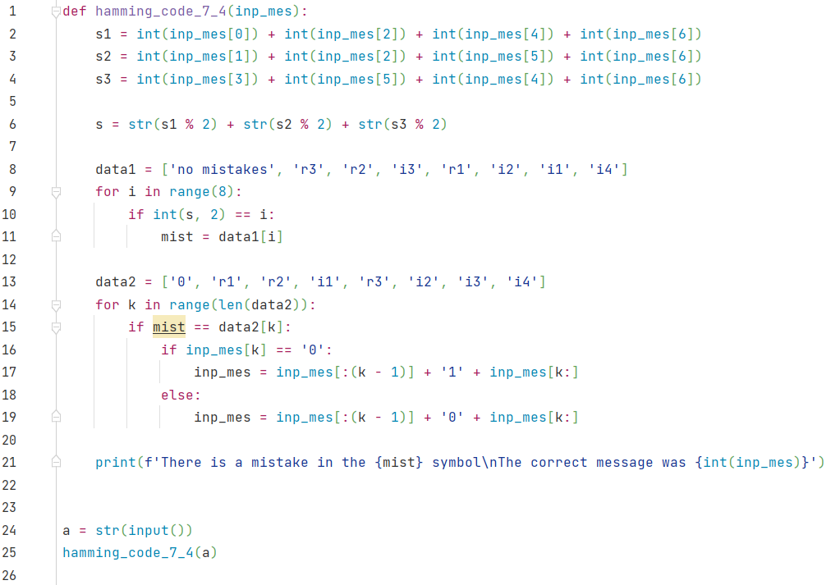
Рис.7. Программа код Хэмминга
Вывод
При выполнении работы я научилась работать с кодом Хэмминга, реализовала код в программе на Python, интересно было посмотреть на работу кода с разных сторон.
Список литературы
1. Richard W.Hamming, The art of Doing Science and Engineering. Amsterdam: Taylor & Francis e-Library, 2005. 227 с.
2. Викиконспекты [Электронный ресурс]: Избыточное кодирование, код Хэмминга / Онлайн-платформа «Викиконспекты». URL : https://neerc.ifmo.ru/wiki/ (дата обращения: 17.10.2024)

